## Лекция 1: Веб-сервисы. SOAP (asmx) серверы в .NET

Фазы развития:

1. Сокеты
2. Вызов удаленных процедур
3. Системы распределенных объектов
4. Компонентные технологии
5. Сервис-ориентированные системы

Web-сервисы – отдельные независимые приложения многократного использования, представляют свои функции через Web-интерфейс. Для связи с внешним миром, вместо протокола удаленного вызова процедур (RPC), используют протокол HTTP.

Протоколы Web-сервисов:

1. WSDL – язык описания Web-служб
2. SOAP – простой протокол доступа к объектам

SOAP сообщение содержит 2 части: Soap header, Soap body

Структура WSDL:

* определение типов данных
* элементы данных

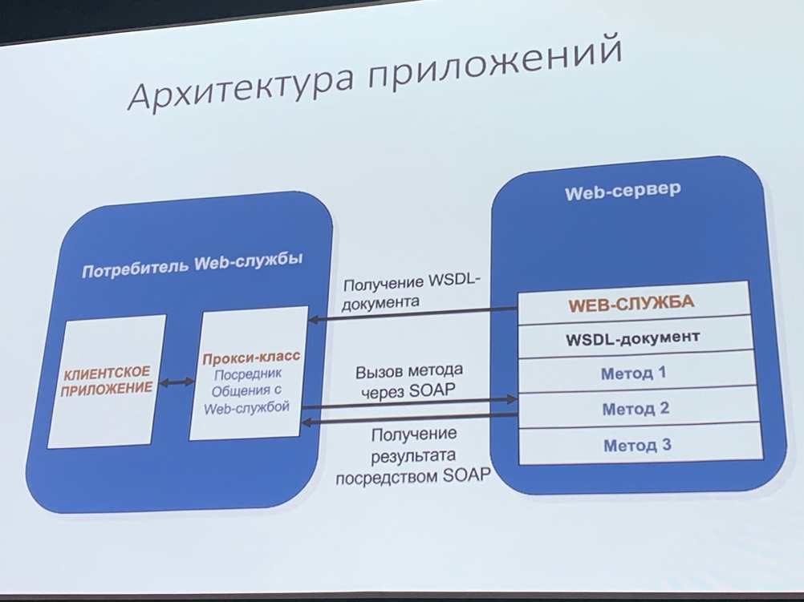

Общие характеристики

* Хранятся в файлах формата asmx
* Asmx-файлы начинаются директивой @ Web-Service
* атрибут WebMethod

Тыкаем на файл -> нажимаем F5

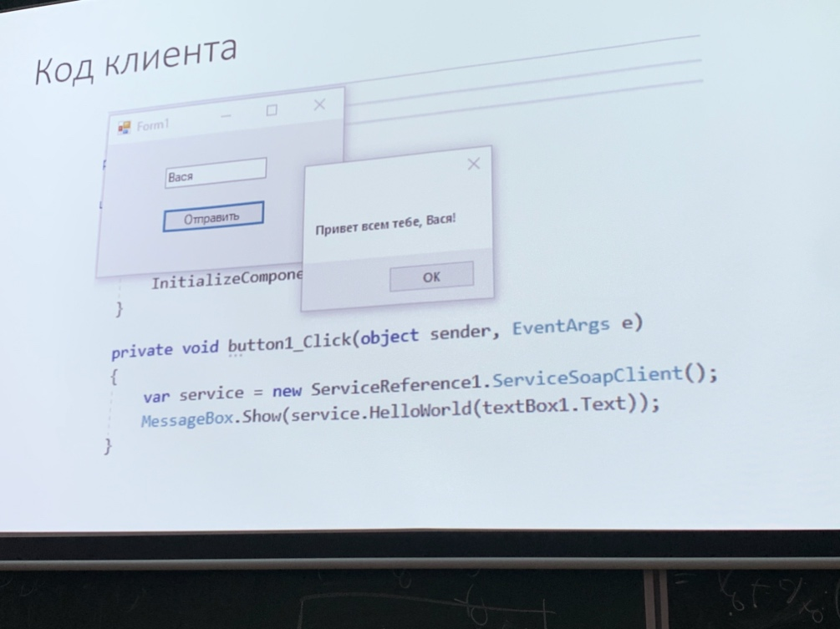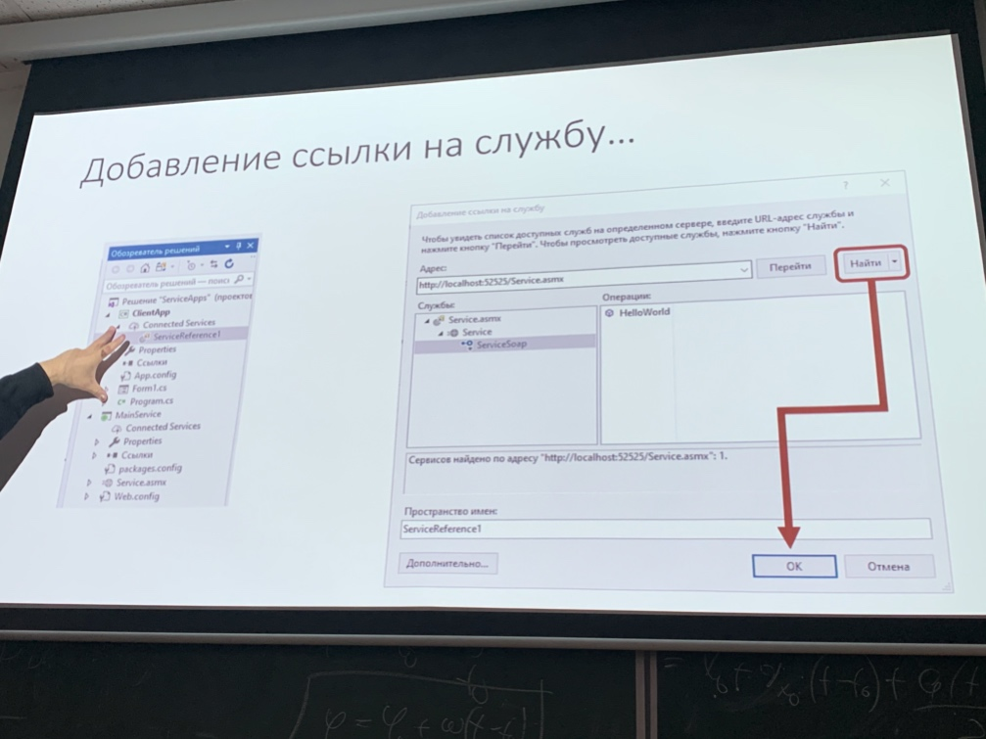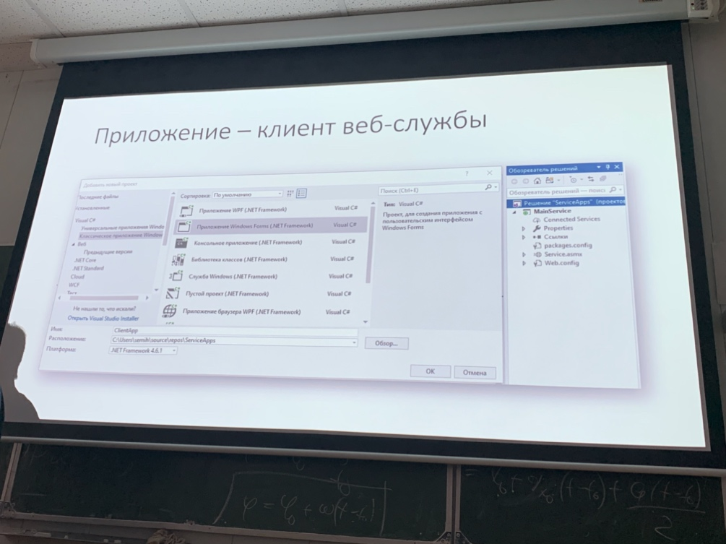

## Лекция 2: Технология ASP.NET

Основные идеи ASP.NET:

* Реентерабельные формы
* Сохранение состояния
* Объектная модель Web формы

Типы веб-проектов

* Web Site
* ASP.NET Web Application

Web-page сохраняется в отдельном файле с расширением .aspx

Проверка данных

Validation Controls

EnableClientScript сделать НЕТ

Доступные технологии оформления страниц:

* Шаблоны (MasterPage) – позволяют задать шаблон разметки для группы страниц
* Темы (Theme) – определяет набор файлов стилей и изображений
* Скины (Skin)

Хостинг: SOMEE.COM, есть разбор на metanit

* Создаем пустой веб-сайт,
* пустую базу данных

Доп. инфа по сервисам

Что если необходимо возвращать работу запроса? В качестве возвращаемого типа - **DataSet (не очень совместимый тип), можно List или массив (**уменьшает объем данных**)**